Муниципальный этап всероссийской олимпиады школьников по физике 2012 – 2013 уч. г.

10 класс.

Задача 1.
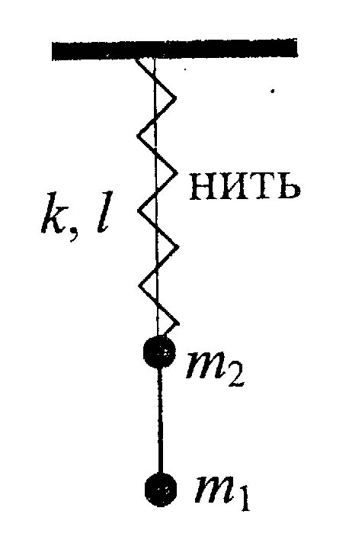
Материальные точки массами m₁ = 100 г и
m₂ = 200 г прикреплены к невесомому стержню, как показано на рисунке. К точке m₂ прикреплена невесомая пружина жесткостью k = 30 Н/м, верхний конец которой закреплен. Длина пружины в недеформированном состоянии l₀ = 20 см. В начальный момент концы пружины связаны нитью длиной l = 10 см. определите силу реакции стержня, действующую на массу m₂ сразу после пережигания нити.

Задача 2.
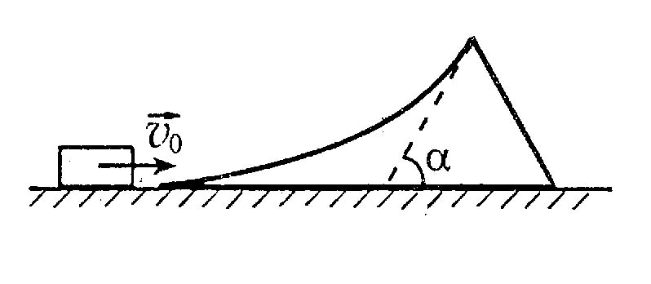
Шайба массой m скользит со скоростью ${\vec{υ}}_{0}$ по гладкой горизонтальной поверхности стола, попадает на покоящийся клин массой 2m, скользит по нему без трения и покидает клин. Клин, не отрывавшийся от стола, приобретает скорость $\frac{υ_{0}}{4}$. Найти угол $α$ наклона к горизонту поверхности верхней части клина. Нижняя часть клина имеет плавный переход к поверхности стола. Изменением потенциальной энергии шайбы в поле тяжести при ее движении по клину пренебречь. Направления всех движений параллельны плоскости рисунка.

Задача 3.
Произведение давления газа на его объем (pV) не меняется с изменением объема при постоянной температуре, только если предположить, что газы, с которыми мы имеем дело, являются идеальными.
Определите, будет уменьшаться или увеличиваться произведение pV при очень сильном сжатии газа, если не делать предположения об идеальности последнего.

Задача 4.
Гирлянда, включенная в сеть 220В, состоит из одинаковых ламп, на которых написано «9В, 5Вт». Одна из ламп перегорела. В вашем распоряжении следующие три лампы: «9В, 2Вт», «4В, 3Вт», «12В, 4Вт». Какую из них вы используете для замены?
Задача 5.
Начертите график зависимости силы трения на наклонной плоскости для тела массой т от угла её наклона, который может меняться в пределах от
0 до $\frac{π}{2}$.

